
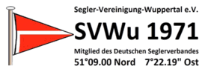
Bevertalsperre: Bergischer Regenschirm Kompass
zwei Segelvereine veranstalten gemeinsame Regatta.
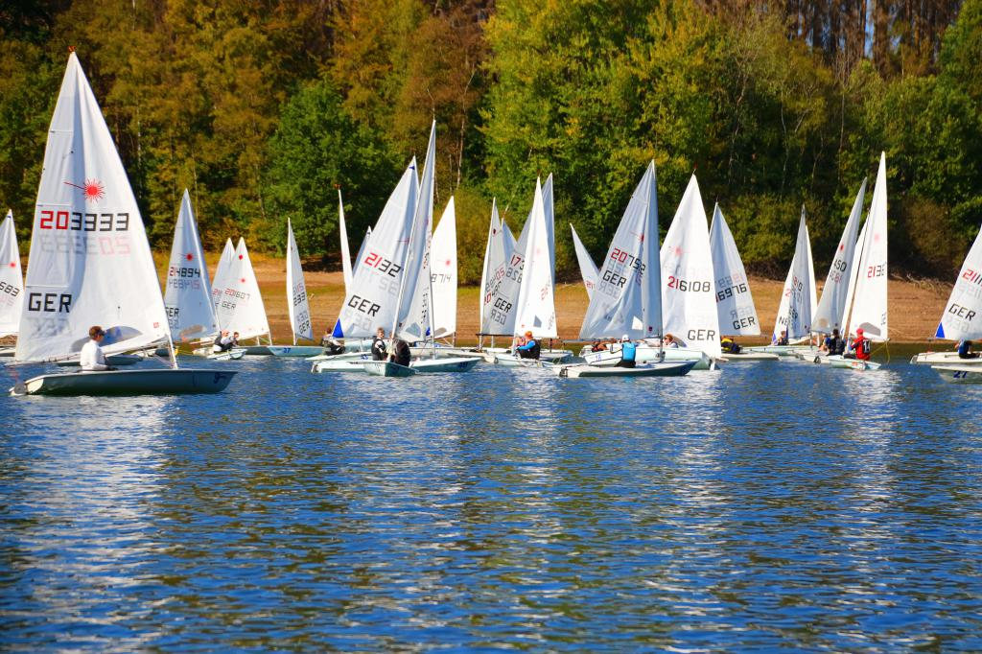
Am kommenden Wochenende ist es wieder einmal so weit, sofern am Ende Corona nicht noch einen Strich durch die Rechnung macht.
Der Remscheider Segelyachtclub Bevertalsperre und die Seglervereinigung Wuppertal veranstalten zum 25. Mal die Segelregatta der Laser auf der Talsperre in Hückeswagen.
Bei der Bootsklasse der Laser handelt es sich um eine Olympische Bootsklasse, einem Einmann(frau)boot.
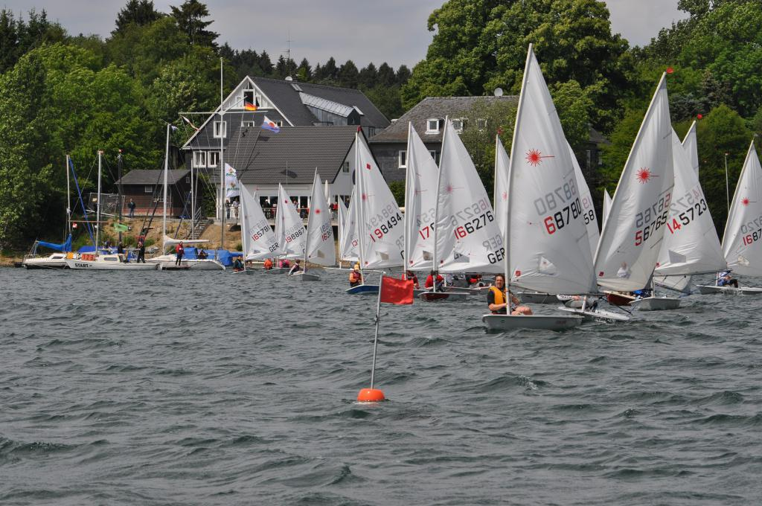
Gesegelt wird in die Größenklasse, Laser Standard mit großem Segel
7,06 m², Laser Radial Segelfläche 5,7 m² beides Olympische Klassen und Laser 4.7 m², kleineres Segel für Jugendliche.
Warum gemeinsam? Auch aus dem Grund, da nur ein Verein den Aufwand nicht stemmen könnte. In den vergangenen Jahren nahmen bis zu 80 Segler und Seglerinnen teil, in diesem Jahr werden es wohl Corona bedingt weniger werden. Allerdings liegt die Meldezahl doch schon bei über 50.
Corona Einschränkungen auch beim Ablauf der zweitägigen Veranstaltung. Alles findet im Freien statt bis hin zur Siegerehrung, die Segler werden mit Lunchpaketen versorgt, so dass alle Kontakte möglichst ausgeschlossen sind.
Ansonsten gilt auch für die Teilnahme: Nur für geimpft, genesen oder getestet Segler.
Die Regatta soll ein großer Erfolg werden, alle fiebern nach den Einschränkungen schon seit dem vergangenen Jahr, der so viele Ausfälle von Regatten gebracht hatte, nach einer endlich wieder möglichen Wettfahrt.
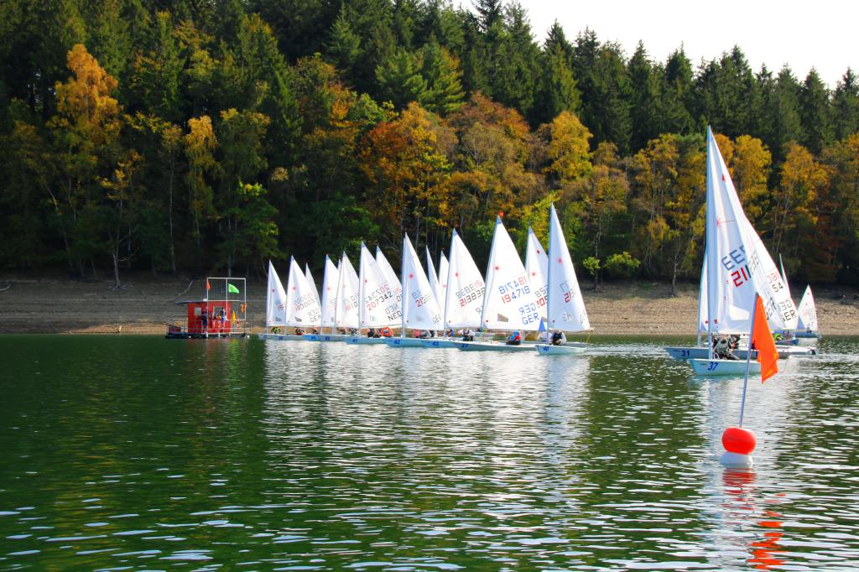
Für einen Erfolg spricht auch die seit Jahren erprobte Zusammenarbeit der beiden Vereine aus Remscheid und Wuppertal.
In diesem Jahr gibt es einmal wieder reichlich Wasser in der Bevertalsperre nach den beiden vergangene Hitzesommern mit extrem niedrigen Wasserpegeln, und windig darf es ruhig werden.
Zuschauen biete sich an vom Beverdamm aus, Samstag ab 14.00 Uhr, Sonntag ab 11.00 Uhr.

Gunnar Müller RSCB

